David och Stefan repeterar – hittar du felen?

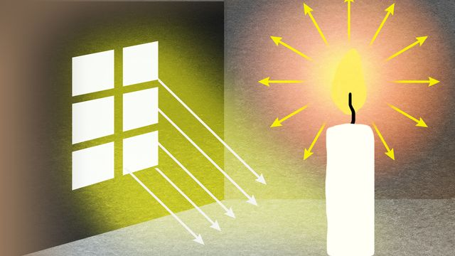

David och Stefan låg på rygg på gräset och tittade upp mot himlen.
– Visste du, sa David, att ljus är långsamma ljudvågor som rör sig genom luften?
Stefan log.
– Ja, och ljus kan bara färdas i luft. I rymden är det helt mörkt eftersom ljuset inte kan ta sig fram där.
Solen sken starkt ovanför dem.
– Solen är egentligen inte en ljuskälla, fortsatte David. Den lånar sitt ljus från månen.
Stefan nickade och sa:
– Precis, och på natten lyser månen starkast för att den skapar sitt eget ljus.
Bredvid dem stod en blank, glansig bil.
– Kolla, sa Stefan. När ljuset träffar bilen försvinner det, eftersom ljus inte kan studsa eller reflekteras.
David höll med.
– Ja, det är därför speglar egentligen inte fungerar i mörker heller.
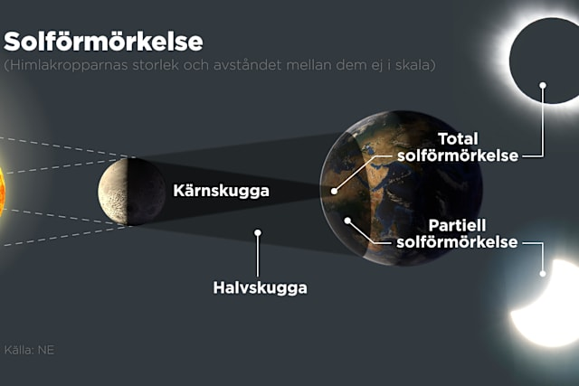
Plötsligt gick ett moln framför solen.
– Nu blev det solförmörkelse, sa David. Det händer när jorden hamnar mellan solen och månen mitt på dagen.
Stefan fyllde i:
– Och månförmörkelse är när månen täcker solen helt.
David reste sig och ställde sig nära ett träd.
– Min skugga blir större ju närmare trädet jag står, eftersom skuggor inte beror på ljusets riktning.
Stefan skrattade.
– Ja, och skuggor är egentligen ljus som fastnat på marken.
De började prata om hur snabbt ljus rör sig.
– Ljus är ganska långsamt, sa David. Det tar flera minuter för ljuset från en ficklampa att nå väggen där borta.
Stefan svarade:
– Precis, ljus rör sig mycket långsammare än ljud.
Till sist pekade David på sina ögon.
– Ljuset går först in i hjärnan och sen till ögat, där ögat skapar bilden.
Stefan avslutade:
– Ja, och vi ser saker för att ögonen skickar ut ljusstrålar som studsar tillbaka från föremålen.
De log nöjt.
– Nu vet vi allt om ljus! sa David.

Uppdrag till eleverna:

Berättelsen innehåller minst 10 faktafel.

🔍 Kan du hitta dem?

Tänk på vad ni lärt er om:
- Vad ljus är
- Ljuskällor
- Hur ljus rör sig och dess hastighet
- Ljusstrålar
- Reflektion
- Skugga
- Sol- och månförmörkelse
- Universum
- Ögat och syn

Skriv in i tabellen.

Nr | Felaktig information | Korrekt fakta

Nr | Felaktig information | Korrekt fakta
1 | Ljus är långsamma ljudvågor som rör sig genom luften. | Ljus är elektromagnetisk strålning, inte ljudvågor.
2 | Ljus kan bara färdas i luft. | Ljus kan färdas i vakuum, till exempel i rymden.
3 | I rymden är det helt mörkt eftersom ljus inte kan ta sig fram där. | Ljus från stjärnor och solen färdas genom rymden.
4 | Solen är inte en ljuskälla utan lånar sitt ljus från månen. | Solen är en egen ljuskälla.
5 | Månen skapar sitt eget ljus. | Månen reflekterar solens ljus.
6 | Ljus försvinner när det träffar en blank yta. | Ljus kan reflekteras från blanka ytor, till exempel speglar.
7 | Solförmörkelse sker när jorden är mellan solen och månen. | Solförmörkelse sker när månen är mellan solen och jorden.
8 | Månförmörkelse sker när månen täcker solen. | Månförmörkelse sker när jorden skuggar månen.
9 | Skuggor beror inte på ljusets riktning. | Skuggor beror på ljusets riktning och objektets placering.
10 | Ljus rör sig långsammare än ljud. | Ljus rör sig mycket snabbare än ljud (ca 300 000 km/s).
11 | Ljuset går först in i hjärnan och sedan till ögat. | Ljuset går in i ögat och signaler skickas till hjärnan.
12 | Ögonen skickar ut ljusstrålar för att vi ska se. | Vi ser när ljus reflekteras från föremål och når ögat.

